***La Asociación Española de Cirujanos publica un manual para los tutores de residentes***

**¿Cómo formar y motivar al residente de cirugía?**

* **La AEC ha desarrollado un libro que sirve de guía para todos los tutores encargados de instruir a los residentes de Cirugía General y Aparato Digestivo**
* **“Nuestra obligación es brindar apoyo a las personas que dedican su tiempo a los que desean aprender, inspirando y contribuyendo al crecimiento y desarrollo en el campo de la cirugía”, ha expuesto Elena Martín Pérez, presidenta de la AEC**

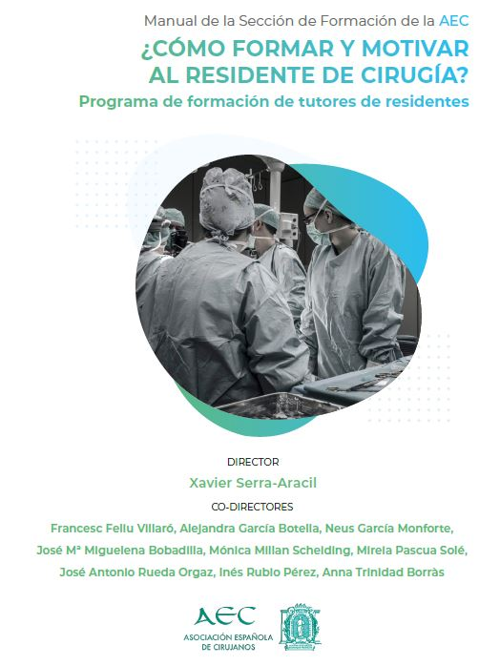

**Madrid, 8 de febrero de 2024.-** La figura del tutor/a es clave en la formación de los residentes y por esta razón desde la [Asociación Española de Cirujanos (AEC)](https://www.aecirujanos.es/) se acaba de publicar un **manual para aprender a formar a los residentes de Cirugía General y Aparato Digestivo** y realizar una buena tutorización.

Debido al importante desgaste que les supone a los médicos y los cirujanos la tutorización de los residentes, la AEC ha presentado un libro para motivarlos e incentivarlos para conseguir mejores resultados, que está disponible en papel y en su página web para asociados.

El manual está dividido en cinco módulos que tratan sobre los temas considerados fundamentales para poder realizar una tutorización efectiva: las competencias básicas del tutor, las funciones y tareas, evaluación y las herramientas complementarias en la formación.

El papel del tutor adquiere una importancia cada vez mayor al transmitir sus conocimientos y experiencias a la próxima generación de cirujanos. La Dra. Elena Martín Pérez, presidenta de la AEC, señala que este manual “ha sido diseñado para servir como **una herramienta y guía para aquellos que desempeñan un papel fundamental en la educación y el desarrollo de nuestros residentes de cirugía**”.

Ser tutor no es solo transmitir información y conocimiento sino trabajar cerca de ellos, conocer sus metas, y poderles inspirar, motivar y ayudar en el camino de la cirugía. “Ahora como presidenta de la AEC, mi compromiso con la tutoría sigue siendo sólido. **Nuestra obligación es brindar un apoyo incondicional a aquellas personas que dedican su tiempo a los que desean aprender, inspirando y contribuyendo al crecimiento y desarrollo en el campo de la cirugía”,** ha declarado Elena Martín Pérez.

Elena Martín Pérez también ha agradecido el apoyo de Mónica Millán, coordinadora de la Sección de Formación y Xavier Serra, antiguo coordinador y principal encargado del desarrollo del manual.

Por su parte, el ex presidente de la AEC, Salvador Morales, explica que “**los tutores encargados de los residentes de cirugía asumen una importante responsabilidad** ya que tienen que garantizar la formación integral de los residentes, lo que no solo incluye saber operar adecuadamente, sino construir un espíritu crítico, desarrollar una orientación docente e investigadora y formar en aquellas habilidades no quirúrgicas necesarias para desarrollar adecuadamente nuestra profesión, incluyendo el trabajo en equipo y la correcta comunicación médico-paciente”.

Desde la AEC se quiere **poner en valor la figura del tutor** como guía en la formación de las nuevas generaciones de cirujanos en nuestro país. Ejemplo de ello son las iniciativas de la Asociación en los últimos años como becas de estancia para ampliar la formación, los cursos formativos para residentes o la reducción de las cuotas de acceso a los congresos. Y, por supuesto, la creación de un grupo de trabajo para escuchar las necesidades existentes y la publicación del libro del residente.

Tal y como expone Salvador Morales, “**este manual cierra el círculo necesario para que la oferta formativa de la AEC tenga un valor más global y de calidad**. Como sociedad científica que vela por los intereses de los cirujanos de nuestro país, asumimos el reto para que los tutores lleven a cabo su labor de la manera más adecuada y correcta”.

**Sobre la Asociación Española de Cirujanos**

La **AEC** es una sociedad científica sin ánimo de lucro que tiene como finalidad contribuir al progreso de la cirugía en todos sus aspectos, promoviendo la formación, el desarrollo y el perfeccionamiento profesional de los cirujanos, procurando la mejor calidad en la asistencia a los pacientes y fomentando la docencia y la investigación. Fundada en Madrid en 1935, actualmente cuenta con más de 5.000 socios y colabora con otras sociedades y entidades científicas, participando activamente en órganos como la Federación de Asociaciones Científico Médicas Españolas(FACME), European Union of Medical Specialists (UEMS) y la Comisión Nacional de la Especialidad.

[www.aecirujanos.es](http://www.aecirujanos.es/)

***CONTACTO DE COMUNICACIÓN***

Actitud de Comunicación

Teléfono: 91 302 28 60

Email: paloma.escudero@actitud.es